离散数学实验I
实验报告

学院/系：
专业：
姓名：
学号：
联系方式：

202X年 X 月XX日
实验报告

一、问题概述
简单介绍待解决的问题、难度、应用、研究价值，本报告内容概述等

二、算法一

1. 算法概述

2. 实现方法
数据结构、伪码、关键代码描述、流程图等

三、算法二

四、实验结果
实验设置和结果，包括介绍实验用图（例如图的阶和权随机等），实验了几次，统计结果图或表，结果的解释，小结等。
例如“本实验分析阶为5、7、9的图上算法的实验结果，每个阶均考虑100个图的平均结果，每个图权重在[1,100]之间随机产生。算法实验结果如表1所示，所有权重的统计分布（上边缘、下边缘、中位数和两个四分位数）如图1所示。
从表1可以看出，算法1和算法2比较表现如何xxx。这种表现与算法1使用了xxx哪种思想、哪种数据结构有关，xxxx。因此，算法1可以在阶比较小的时候使用，不适合xxx的情况。
算法2表现如何xxx。这种表现与算法2使用了xxx哪种思想、哪种数据结构有关，xxxx。因此，算法2适用xx的情况，不适合xxx的情况。
从图1可以看出，算法1和算法2表现如何xxx，

表1. xxx
阶 | 5 |  | 7 |  | 9
 | 算法1 | 算法2 | 算法1 | 算法2 | 算法1 | 算法2
哈密顿回路平均权重
哈密顿回路最大权重
平均计算时间 | xx |  | xx |  | xx
其他指标
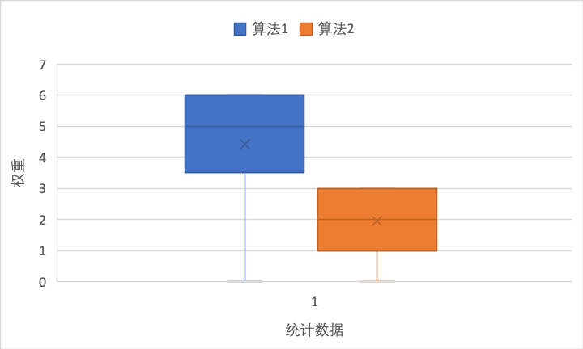
图1. xxx

五、结论
总结全文，还存在的问题，可能改进的方法等。

